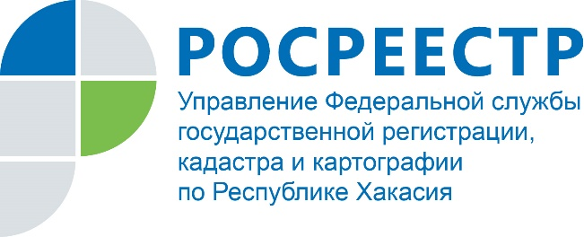

РОСРЕЕСТР ИНФОРМИРУЕТ

Специалисты Управления Росреестра по РХ отвечают на вопросы жителей Хакасии.
Вопрос: Можно ли приобрести недвижимость по маткапиталу с использованием кредитных средств без обременения ипотекой?
Ответ: Покупая жилую недвижимость за счет кредитных средств банка, возникает залог в силу закона в пользу кредитора (банка). В данном случае залог не может быть отменен по решению сторон договора. Поэтом если на покупку квартиры используются кредитные средства банка, то одновременно с регистрацией права покупателей на квартиру будет возникать и регистрироваться залог в силу закона в пользу банка. Для регистрации залога в силу закона необходимо предоставить заявление от любой стороны сделки.

Вопрос: Почему нужно обязательно удостоверять договор общей долевой собственности супругов у нотариуса?

Ответ: Имущество, нажитое супругами во время брака, является их совместной собственностью. Изменить данный режим супруги вправе путем заключения брачного договора, либо соглашением о разделе совместно нажитого имущества, для которых установлена обязательная нотариальная форма договора. Таким образом, заключая договор купли-продажи недвижимости и приобретая имущество в общую долевую, а не совместную собственность, супруги изменяют законный режим имущества с совместной собственности на долевую, то есть заключают смешанный договор с элементами брачного договора. Поскольку для брачного договора закон установил обязательную нотариальную форму, то договор купли-продажи с элементами брачного договора будет также подлежать обязательному нотариальному удостоверению. Такое правило действует и при покупке недвижимости в общую долевую собственность семьи, состоящей из супругов и детей, если оплата приобретаемого имущества производится полностью или частично за счет совместно нажитых средств супругов. Однако, если супругами был заключен брачный договор, предусматривающий изменение режима совместной собственности на все или отдельные виды имущества супругов, то в этом случае договор купли-продажи недвижимости в общую долевую собственность супругов или в общую долевую собственность супругов и других членов семьи не требует обязательного удостоверения , так как законный режим имущества супругов был изменен брачным договором.

Вопрос: Как поменять назначение дома?

Ответ: Ситуации, когда на садовом участке изначально был построен дом, предназначенный для сезонного использования, то есть нежилого назначения, а впоследствии переоборудован, реконструирован таким образом, что в доме стало возможным проживать круглогодично, встречаются регулярно до недавнего времени изменение назначения садового дома было проблемой для его собственника. Как правило, ее приходилось решать в судебном порядке. Однако благодаря Закону о садоводстве и огородничестве, который действует с января 2019 года года, предусмотрена возможность признания садового дома жилым домом и наоборот.
Таким образом, для этого в настоящее время собственнику дома необходимо обратиться в орган местного самоуправления, представив следующие документы:
- заявление, правоустанавливающий документ на садовый дом или жилой дом либо выписку из Единого государственного реестра недвижимости (представлять необязательно);
- заключение по обследованию технического состояния объекта, подтверждающее соответствие садового дома требованиям надежности и безопасности;
- в случае признания садового дома жилым домом необходимо заключение по обследованию технического состояния объекта, подтверждающее соответствие садового дома требованиям надежности и безопасности, установленным частью 2 статьи 5 , статьями 7, 8 и 10 Федерального закона «Технический регламент о безопасности зданий и сооружений». Данное заключение выдается индивидуальным предпринимателем или юридическим лицом, которые являются членами саморегулируемой организации в области инженерных изысканий.
- нотариально удостоверенное согласие третьих лиц (если объект недвижимости обременен правами этих лиц).
С полным перечнем документов можно ознакомиться на официальных сайтах муниципальных образований.

Пресс-служба
Росреестра Хакасии

